Министерство транспорта Российской Федерации

Федеральное государственное автономное образовательное

учреждение высшего образования

«Российский университет транспорта»

(ФГАОУ ВО РУТ(МИИТ), РУТ (МИИТ)

Институт транспортной техники и систем управления

Кафедра «Управление и защита информации»

Лабораторная работа № 11

по дисциплине: «Программирование и основы алгоритмизации»

на тему: «Методы»

Выполнил: ст. гр. ТЭИ-111

Попов В.А.

Вариант №3

15.10.2025

(дата выполнения)

Проверил: к.т.н., доц. Сафронов А.И.

..2025

(дата приёмки)

Москва – 2025 г.

**1. Цель работы**

В интегрированной среде Microsoft Visual Studio на языке Visual C# в консольном режиме разработать программное обеспечение для решения типовых задач программирования по тематике «Методы» («Methods»), строго соблюдая индивидуальные условия варианта, включая классификацию методов на «типизированные» и «нетипизированные» («пустые»), а также корректную организацию параметров методов с учётом передачи «по ссылке» или их инициализации внутри метода.

**2. Формулировка задачи**

Разработать программу, которая реализует комбинированный нетипизированный (пустой) метод _cScale для масштабирования псевдослучайного вещественного числа со смещением диапазона относительно нулевой отметки. Метод должен принимать неинициализированную переменную одинарной точности по ссылке, целочисленный коэффициент усиления (масштаб) и целочисленную величину сдвига, корректно вычислять новое значение числа и обеспечивать наглядный вывод результата в консоль.

**3. Блок-схема алгоритма**

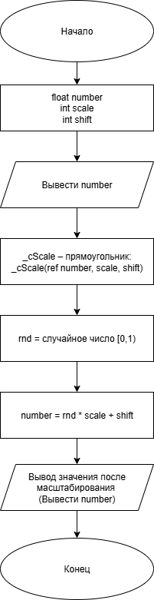

Рисунок 3.1 – Блок-схема алгоритма

**4. Подбор тестовых примеров**

|  |  |  |  |
| --- | --- | --- | --- |
| №1  Параметры:  scale = 10  shift = -5 | Математически:  Псевдослучайное число rnd ∈ [0,1)  После масштабирования: number = rnd * 10 + (-5)  Диапазон: [-5, 5) | **Пример** исполнения:  rnd = 0.73  number = 0.73 * 10 - 5 = 2.3 | Вывод(премерно):  До масштабирования: 0  После масштабирования: 2.30 |
| №1  Параметры:  scale = 20  shift = 10 | Математически:  number = rnd * 20 + 10  Диапазон: [10, 30) | **Пример** исполнения:  rnd = 0.45  number = 0.45 * 20 + 10 = 19 | Вывод(премерно):  До масштабирования: 0  После масштабирования: 19.00 |
| №3  Параметры:  scale = 5  shift = -2 | Математически:  number = rnd * 5 - 2  Диапазон: [-2, 3) | Пример исполнения:  rnd = 0.6  number = 0.6 * 5 - 2 = 1 | Вывод:  До масштабирования: 0  После масштабирования: 1.00 |

**5. Листинг (код) программы:**

using System;

namespace task11_var03

{

class Program

{

/// <summary>

/// Масштабирование псевдослучайного числа с сдвигом

/// </summary>

/// <param name="number">Число для масштабирования (по ссылке)</param>

/// <param name="scale">Коэффициент усиления</param>

/// <param name="shift">Сдвиг относительно нуля</param>

static void _cScale(ref float number, int scale, int shift)

{

Random rnd = new Random();

float randomValue = (float)rnd.NextDouble(); // [0,1)

number = randomValue * scale + shift; // масштабирование и сдвиг

}

static void Main(string[] args)

{

float myNumber = 0f; // неинициализированная переменная

int scale = 20; // коэффициент усиления

int shift = 10; // сдвиг относительно нуля

Console.WriteLine("До масштабирования: " + myNumber);

// Вызов метода масштабирования

_cScale(ref myNumber, scale, shift);

Console.WriteLine("После масштабирования: " + myNumber.ToString("0.00"));

Console.ReadKey(true);

}

}

}

**6. Расчёт тестовых примеров на ПК:**

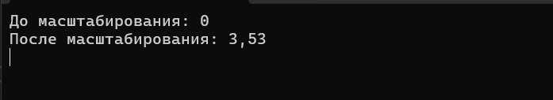Рисунок 6.1 – Тестирование №1

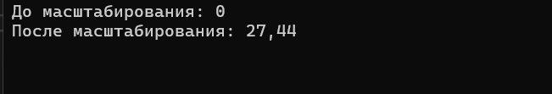

Рисунок 6.2 – Тестирование №2

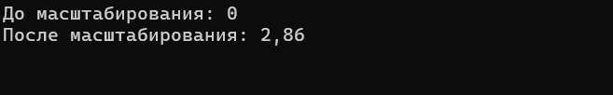

Рисунок 6.2 – Тестирование №2

**7. Вывод по работе:**

В ходе выполнения работы была разработана программа с комбинированным нетипизированным методом _cScale, который выполняет масштабирование псевдослучайного вещественного числа с учётом сдвига относительно нулевой отметки. Реализована передача переменной по ссылке, использование коэффициента усиления и смещения, а также обеспечен наглядный вывод исходного и полученного значения числа. Работа позволила закрепить навыки создания методов с параметрами по ссылке, работы с псевдослучайными числами и организации корректного ввода-вывода данных в консольном приложении на языке C#.